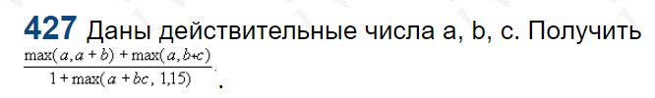

**Код:**

**program** N427;

**var**

a,b,c:real; //a,b,c фактические переменные для вычислений;

Logic: boolean; //выключатель кода

Question: Char; //Ответ на "выключатель"

Way: string; //way - путь файла для записи

YourFile: text; //YourFile - вывод в файл

**procedure** input(**var** a:real; **var** b:real; **var** c:real); //ввод чисел

**begin**

write('Введите число А: ');

readln(a);

write('Введите число B: ');

readln(b);

write('Введите число C: ');

readln(c);

**end**;

**function** answer(a,b,c:real):real; //из условия задачи - первый max

**begin**

answer:=(max(a,a+b)+ max(a,b+c))/(1+max(a+b*c,1.15));

**end**;

**begin**

Logic:=false;

writeln('Напиши адрес для создания отчета:');

Read(way); //считывание адреса для записи файла

Assign(YourFile, Way); //объявление пути файла

**if** FileExists(Way)= False **then** Rewrite(YourFile) **else** Append(YourFile); //проверка на файл

**while** logic = false **do begin**

input(a,b,c); //ввод значение

writeln('Ответ: ',answer(a,b,c)); //вывод результата

writeln(YourFile,'Ответ: ',answer(a,b,c)); //вывод результата в файл

writeln(YourFile);

Writeln('Хотите использовать программу еще раз? Y\N');

Read(Question); //считывает ответ при Y-выключатель включен, при N-выключатель выключен

**if** question = 'N' **then** Logic:= True; //если выключатель выключен

**end**;

closefile(YourFile); //закрываем файл

**end**.

